МИНИСТЕРСТВО ОБРАЗОВАНИЯ И НАУКИ РТ

УПРАВЛЕНИЕ ОБРАЗОВАНИЯ ЛАИШЕВСКОГО РАЙОНА.
МБОУ «ИМЕНЬКОВСКАЯ СОШ»

________________________________________________

ПАСПОРТ ШКОЛЬНОЙ БИБЛИОТЕКИ

МБОУ «Именьковская сош» Лаишевского муниципального района Республики Татарстан

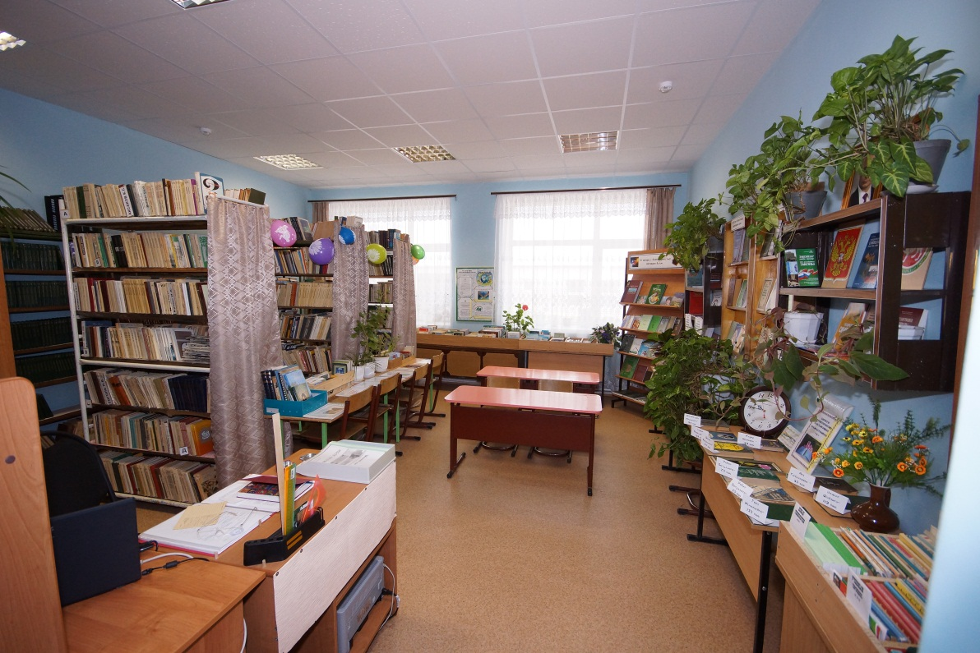

ПЕДАГОГ-БИБЛИОТЕКАРЬ МБОУ «ИСОШ» ГАЯНОВА К.Г.

Утверждаю Директор школы: А.М. Шаймухаметова
16 мая 2018 года
__________________

ПАСПОРТ БИБЛИОТЕКИ
(прим. обновлен 16 мая 2018 года)

Название учреждения: МБОУ "Именьковская сош» Лаишевского района РТ
Почтовый адрес Лаишевский район, село Именьково, улица Школьная, 3а
Ф.И.О. руководителя образовательного учреждения Шаймухаметова Алия Мухаметзяновна
Ф.И.О. педагога-библиотекаря (указать офиц. название должности)
Педагог-библиотекарь: Гаянова Каусария Гаязовна
Телефон библиотеки нет
1.1 Год основания библиотеки 1982 г.
1.2 Этаж 1
1.3 Общая площадь 36,2 кв. м
1.4 Наличие читального зала: да, нет, совмещен с абонементом (нужное подчеркнуть)
1.5 Наличие книгохранилища для учебного фонда: да, нет, совмещен с абонементом (нужное подчеркнуть)
1.6 Материально-техническое обеспечение библиотеки (к-во стеллажей, наличие кафедры, каталожного шкафа, компьютера, принтера, сканера)
- двухсторонние стеллажи – 3штук;
2. выставочный односторонний стеллаж-1;
3. стол одно тумбовый -1;
4. ученический стол-7
5. стульев-10
6. тумбочки -3
7. рабочее место библиотекаря-1+1 (учебный фонд)
8. рабочее место для учеников-2
9. принтер-1;
10. сканер-1;
11. цветной принтер-1;
12. электронная книга-1.
13. стенды-14
14. фотоаппарат-1
15. видеокамера-1
16. односторонние стеллажи-4 +7(учебный фонд)
17. читальные места -3 стола+6 стульев

2. Сведения о кадрах
2.1 Штат библиотеки Педагог-библиотекарь: Гаянова Каусария Гаязовна
2.2 Образование (учебное заведение, специализация, год окончания)
1977 год, Казанский Государственный университет им. В.И. Ленина, филолог.
2.3 Стаж библиотечной работы 4 года
2.4 Стаж библиотечной работы в данном образовательном учреждении 4года
2.5 Повышение квалификации сотрудников библиотеки (Ф.И.О. обучающегося, организация, год окончания)
Гаянова Каусария Гаязовна
ГАОУ ДПО «Институт развития образования Республики Татарстан»
«Инновационная методическая деятельность современного библиотекаря по работе с электронными образовательными ресурсами» -108 час, рег. номер 309

2.6 Сведения о наградах, званиях
1993 год -Отличник просвещения РСФСР
2004 год - Заслуженный учитель Республики Татарстан
2005 год – Медаль «В память 1000-летия Казани»
2014 год- Лауреат республиканской премии им. Р.Фахруддина

2.7 Совмещение библиотечной, педагогической, кружковой деятельности (Ф.И.О. сотрудника, количество часов):
уроки нет
кружки нет
2.8 Владение компьютером (Ф.И.О.сотрудника), дата прохождения курсовой подготовки
Гаянова Каусария Гаязовна курсы компьютерной грамотности-2012 г.
- 1 место в I Республиканской IT олимпиады Третьего возраста-2012 г;
- 1 место в Республиканском отборочном туре по компьютерному многоборью среди пенсионеров -2015 год
- 1 место в Республиканском итоговом туре по компьютерному многоборью среди пенсионеров -2015 год

3. График работы библиотеки
Понедельник- с 9.00- 15.00
Среда, пятница - с 10.00- 16.00
Воскресенье-выходной
Санитарный день - последняя пятница месяца

4. Наличие нормативных документов (нужное подчеркнуть):
4.1 Положение о библиотеке (да, нет)
4.2 Паспорт библиотеки да
4.3 Перспективный план развития библиотеки да
4.4 Правила пользования библиотекой (да, нет)
4.5 Должностная инструкция педагога- библиотекаря (да, нет)
4.6. План работы школьной библиотеки на учебный год (да, нет)
4.7. Инструкция по технике безопасности в ШБ да
4.8 Инструкция по пожарной безопасности в ШБ да

5. Наличие отчетной документации
5.1 Книга суммарного учета основного фонда (да, нет)
5.2 Книга суммарного учета учебного фонда (да, нет)
5.3 Инвентарные книги (да, нет)
5.4 Тетрадь учета документов временного хранения (да, нет)
5.5 Тетрадь учета книг, принятых от читателя взамен утерянных (да, нет)
5.6 Дневник работы библиотеки (да, нет)
5.7 Папка актов и накладных основного фонда (да, нет)
5.8 Папка актов и накладных учебного фонда (да, нет)
5.9 Книга выдачи учебников по классам ( да, нет)
5.10 Картотека учета учебного фонда да
5.11 Тетрадь учета подарочных изданий (да, нет)
5.12 Тетрадь учета библиографических справок нет
5.13 Читательские формуляры и вкладыши к ним да
5.14 Статистические отчеты да
6. Сведения о фонде
6.1 Общее количество библиотечного фонда (кроме учебников)- 9181
Общее количество учебников- 1212
Художественная литература- 8580
Из них:
-на татарском языке- 4369
-на русском языке-4211
6.1.1 Естественные и прикладные науки (экз. %) -10%
6.1.2 Общественные и гуманитарные науки (экз. %) – 15%
6.1.3 Педагогические науки (экз. %) – 15%
6.1.4 Художественная литература (экз. %) – 40%
6.1.5 Литература для учащихся 1-4 классов (экз. %) – 20%
6.2 Расстановка библиотечного фонда в соответствии с ББК (да, нет, частично)
6.3 Учебный фонд библиотеки 1212 экземпляров
6.3.1 Расстановка учебного фонда (по предметам, по классам)
6.4 Количество названий выписываемых периодических изданий 7
6.4.1 Педагогических 2
6.4.2 Для учащихся 5
6.4.3 Библиотековедческих нет
6.5 Документы на нетрадиционных носителях 61

Основные источники комплектования

- бюджет______100%
7. Справочно-библиографический аппарат библиотеки
7.1 Электронное образование «ЭФУЛ» да
7.2 Картотека учебной литературы (да, нет)
7.7 Папка с библиотечными разработками (да, нет)
7.8 Электронное портфолио библиотечных разработок (да, нет),
7.9 Рекомендательные списки литературы (количество) - да
8. Библиотечные услуги (да, нет)
8.1 Предоставление доступа к информационным ресурсам да
8.2 Обслуживание пользователей библиотеки на абонементе да
8.3 Обслуживание пользователей библиотеки в читальном зале (зоне) да
8.4 Выполнение библиографических справок и подбор литературы да
8.5 Предоставление информационных ресурсов на электронных носителях да
8.6 Проведение устной и наглядной массово-информационной работы да
8.7 Информирование о новинках учебно-воспитательной литературы да
8.8 Консультирование и помощь в поиске и выборе книг и материалов да
9. Библиотечная продукция
9.1 Памятки да
9.2 Плакаты да
9.3 Презентации да
9.4 Стендовый материал да
9.5 Буклеты да
10. Авторские разработки (названия)
10.1 Разработки сценариев и интересных планов библиотечных мероприятий да
10.2 Разработки библиотечной продукции (плакатов, памяток, буклетов) да
10.3 Программы да
10.4 Библиотечные проекты

11. Распространение опыта работы (когда, где, название конкурса, тема
доклада (статьи), результат)
- Диплом за просветительскую работу среди сотрудников, за трансляцию опыта педагогической работы, за активное участие в жизни проекта» 2015 год, генеральный директор ООО «КПФТ», журнал «Игры и игрушки. Эксперт»
- Лауреат Республиканской премии им. Ризаэддина Фахруддина-2014-2015 гг
- Диплом, Диплом 2,3,3 степени на международном конкурсе интернет- проектов на татарском языке «Белем җәүһәрләре»-2013, 2014 г (Организаторы-партнеры: МОиН РТ, Мин-во культуры РТ)
- Победитель номинации «За сохранение национальных традиций» на Республиканском конкурсе «Педагог-библиотекарь года РТ 2014»
- Участие на республиканском конкурсе «50 лучших инновационных идей РТ» 2013, 2014 гг, проекты «IT парк- школа», проект «БИЦ в сельской школе -веление времени»
- Финалист Всероссийского конкурса «Какая мне нужна библиотека» (Организатор конкурса Министерство культуры РФ)-2014 год
- Участие во Всероссийском конкурсе «Читающая Россия», номинации «Хранители культуры», «У меня есть мечта …»- 2015 год, Москва.
- 3 место во Всероссийском конкурсе профессиональных СМИ «Патриот России-2015», номинация «Россия молодая»-2015 год (Организатор конкурса: Роспечать совместно с Минобороны России, Росвоенцентр)
- Победитель республиканской викторины «Знаешь ли ты свои права?»-2015 год (Организатор конкурса Казанский территориальный орган Госалкогольинспекции РТ)
- Победитель отборочного тура олимпиады по компьютерному многоборью среди пенсионеров -2015 год (Организатор олимпиады: ЦИТ РТ)-2015 год
- Победитель заключительного тура олимпиады по компьютерному многоборью среди пенсионеров -2015 год (Организатор олимпиады: ЦИТ РТ)-2015 год
- Соискатель для присуждения республиканской премии им. Мусы Джалиля-2015 год (Организатор конкурса Министерство молодежи и спорта РТ)
- Всероссийский конкурс информационно-просветительских проектов по сельской тематике «Моя земля Россия» с проектом «Именьково -жемчужина Татарстана» (Организатор конкурса: Министерство сельского хозяйства России)-2015 год, итоги 08.10.15 .
- Всероссийский конкурс «Лучшие библиотечные проекты — 2015» (Организаторы конкурса: МО и Н РФ, Журнал «Библиотека школы») 2015 год, итоги 10.12.15.
- Веду сайты:
НА РУССКОМ ЯЗЫКЕ:
- БИБЛИОТЕЧНЫЕ САЙТЫ:
«Книжный рай» http://mirknigsch.ucoz.ru
«Портфолио библиотекаря» http://portfoliobib.ucoz.ru
МО библиотекарей района http://loobib.ucoz.ru
«Помним. Любим. Скорбим» http://090545.ucoz.ru
Электронное приложение http://essi.ucoz.com
«Саквояж» http://gkg.ucoz.ru/
«Книжкин дом» http://kausargayan.ucoz.ru/
- КРАЕВЕДЧЕСКИЕ САЙТЫ:
Сайт села Именьково http://imenkowo.ucoz.ru
- САЙТЫ «В ПОМОЩЬ ИКТ»
«Чайнику» http://tartma.ucoz.ru
Кому 55 и более» http://sa55.ucoz.ru
- САЙТЫ ТЕМАТИЧЕСКИЕ
«Мир грез» http://kausar-54.ucoz.ru
«Звездная эстафета» http://gagarin.ucoz.ru
«С Новым Годом» http://kau.ucoz.ru
Детско-дошкольный сайт http://bebika.ucoz.ru

- НА ТАТАРСКОМ ЯЗЫКЕ:
- БИБЛИОТЕЧНЫЕ САЙТЫ:
«Дустым китап» http://kitap.ucoz.ru
« Китапханәм” http://kkg.ucoz.ru
- ПРОСВЕТИТЕЛЬСКИЕ САЙТЫ :
«Риза Фәхреддин» http://mirasybys.ucoz.ru/
“Каюм Насыйри” http://mirasybyz.ucoz.ru/
“Шиһабетдин Мәржани” http://mardjani.ucoz.ru/
“Сәгыйт Сүнчәләй” http://chc.ucoz.ru/
«Мин Тукайга киләм» http://tukaj.ucoz.ru
«Кыйблам» http://nigez.ucoz.ru/
«Нигез ташым» http://nigezem.ucoz.ru/
«Халкым минем» http://khalkym-minem.ucoz.ru/
«Татарым» http://tatarym.ucoz.ru/
- КРАЕВЕДЧЕСКИЕ САЙТЫ:
“Имәнкискәм”- http://imenkovo.ucoz.ru/
- Обобщаю свой опыт, провожу семинары и мастер классы для библиотекарей района и республики:
- В рамках образовательной программы “Информационно-образовательное пространство детской библиотеки” для библиотекарей муниципальных библиотек. Институт дополнительного профессионального образования специалистов СКС и искусства,
03.06.14
- “Методика создания сайта” в рамках образовательной программы «Мультимедийные технологии в библиотеке: проблемы использования» для библиотекарей муници-пальных библиотек. Институт дополнительного профессиональ-ного образования специалистов СКС и искусства, 27.11.14
- “Методика создания сайта” в рамках образовательной программы «Мультимедийные технологии в библиотеке: проблемы использования» для библиотекарей муниципальных библиотек. Институт дополнительного профессионального образования специалистов СКС и искусства, 04.12.14
- Федеральный. Для слушателей курсов повышения квалификации по проблеме «Основные приемы и технологии формирования смыслового чтения» “Электронные рез игровую деятельность ребенка”образовательные ресурсы в работе библиотекаря” Круглый стол на базе гимназии №1Лаишевского района.-2014 год
- Обмен опытом. «Новые интернет - технологии» Выступление на Республиканском компьютерном лагере «Байтик» перед участниками республиканской олимпиады по компьютерному многоборью Третьего возраста -2015 год
- Просветительская работа среди сотрудников образовательного учреждения, а так же родителей воспитанников, по темам «Игры и игрушки- как сделать правильный выбор», «Игровая деятельность, как основа воспитания и обучения детей дошкольного и школьного возраста», «Взаимодействие образовательного учреждения и семьи через игровую деятельность ребенка»-2015 год (Генеральный директор ООО «КПФТ» Корпоративные Правовые и Финансовые Технологии)
- Публикации в сообществах: “Открытый класс”, “Современный учительский портал”,
“Социальная сеть работников образования”, “Методист”, “Альянс Учителей”,“Прошколу.ру”
- Имею сертификаты о публикациях своих материалов, сайтов, электронных портфолио:
Публикация книги “Буктрейлер”; Электронное портфолио; Активная работа; Электронное портфолио в СУПе; “Пошаговая инструкция по вставке звука в презентацию», «Добавление звука в презентацию” “О наличии сайта в соц.сети, «Шаблон паспорта библиотеки», «Критерии оценки педагога-библиотекаря»

12. Массовая работа
12.1 Общее количество мероприятий за год-27
12.2 В том числе:
для учащихся начальной школы- 9
для учащихся основного звена - 9
для педагогических работников -9
12.3 Виды массовых мероприятий
1. книжные выставки и обзоры- 9
2. викторины, конкурсы, театрализованные представления-2
3.читательские конференции, обсуждение книг-4
4.экскурсии по библиотеке- 11

13. Выставочная работа
13.1 Общее количество книжных выставок (за год)-9
13.2 Постоянные выставочные работы (тематика, читательский адрес, количество книг)
1.военно-патриотические (для учащихся основного звена) –79 экз.
2.духовно-нравственные (для учащихся основного звена) - 63 экз.
3. экологические (для учащихся начальных классов) – 47 экз.
4. Оформляются книжные выставки различной тематики: к знаменательным датам – 13 экз.
14.1 Виды индивидуальной работы (с указанием количества проведенных мероприятий)
1. удовлетворение информационных потребностей учащихся-100% (через сайты);
2. развитие структуры и глубины интересов читателей-100% (через сайты);
3. содействие повышению уровня информационной культуры учащихся и их читательского развития-24
4. беседы о рекомендуемой литературе-24
5. беседы о прочитанных книгах - со всеми каждый раз при сдачи книги
6. количество по группам: индивидуально с каждым учеником при сдачи книги обратно

15. Читатели библиотеки
учащихся начальной школы - 14
учащихся основного звена – 24
учащихся старшего звена -6
педагогических работников - 15
других сотрудников школы - 6
